一、具体example项目,cpp，测试项目
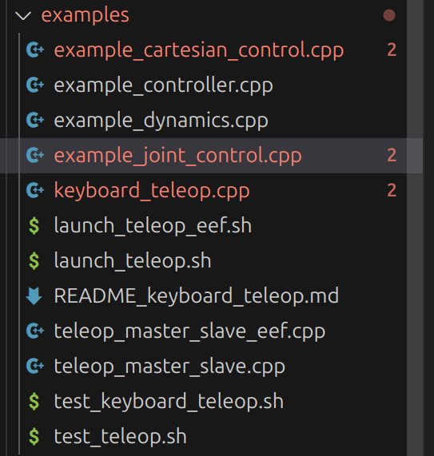在该文件夹下有cpp文件，在cpp文件中修改
1、example_joint_control
关节角控制：
首先，27-29行，修改左右臂和can口，与实物对应。
其次，83-84行，修改各个关节角的目标值，和运行收敛时间
2、重力补偿
在example_joint_control.cpp文件中，有重力补偿功能
在主循环前开启重力补偿功能，并将所有关节角的目标值置0
3、example_cartesian_control
笛卡尔末端控制
初始化，左右臂，can口
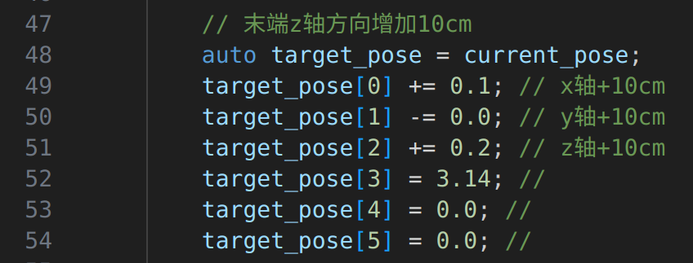末端目标值
第67行，调用逆运动学求解
4、keyboard_teleop.cpp
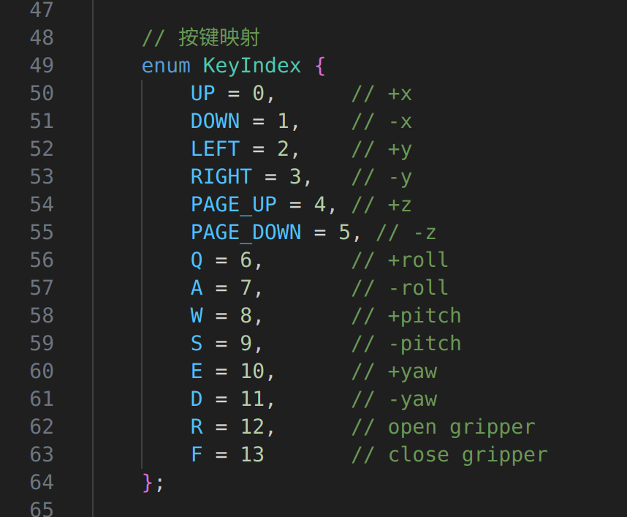按键映射
方向为，站在机械臂后，机械臂在自己前方
PAGE_UP z轴， 竖直向上
PAGE_DOWN z轴，竖直向下
LEFT y轴，水平向左
RIGHT y轴，水平向右
UP x轴，水平向前
DOWN x轴，水平向后
关于键盘控制，更改了几个版本：
keyboard_teleop.cpp：欧拉角，存在奇异问题
keyboard_teleop_lrb.cpp：旋转矩阵
keyboard_teleop_axis_angle.cpp：等效轴角表示
json_lrb.cpp：测试json功能，在cpp文件中接收来自python文件的json信息
cd /home/simpleai/simbot_model/openarm/openarm_controller/build

make keyboard_teleop_lrb -j$(nproc)

./keyboard_teleop_lrb
二、具体VR各版文件以及命令行代码
1、VR遥操的各版代码：
vr_teleop_control_*：以keyboard_teleop_lrb.cpp为基础，采用四元数格式控制机械臂VR数据为增量，（当前终端打印输出的数据好乱，在最终版本需要整理一下）
名称 | json来源 | json接收解析与控制时序 | 按键A复位功能 | 夹爪功能
vr_teleop_control_1 | python | 同步 | x | x
vr_teleop_control_2 | python | 异步 | x | x
vr_teleop_control_3 | VR(TCP) | 同步 | x | x
vr_teleop_control_4 | VR(TCP) | 异步 | 完成（还有隐藏bug） | x
vr_teleop_control_5 | VR(TCP) | 异步 | 完成（最终完善） | 完成
2、各python文件，用于接受来自VR设备的json输出，并再输出给CPP文件。在vr_teleop_control_3之后抛弃该用法
client_ws_listener.py,VR_server1.py,VR_server2.py,VR_server3.py
其中VR_server_3.py，在通过网线接上VR设备之后才可以用，直接输出来自VR的Json数据流
激活lerobot环境的bash代码
source /home/simpleai/anaconda3/bin/activate && conda activate lerobot
3、命令行代码：
3.1、挂载can口
ls /dev/ttyACM*
sudo slcand -o -c -s8 /dev/ttyACM0 can0
sudo ip link set can0 up
ip -details link show can0
3.2、激活python环境
source /home/simpleai/anaconda3/bin/activate && conda activate lerobot
3.3、CPP文件编译：
cd /home/simpleai/simbot_model/openarm/openarm_controller/build

cmake ..

cmake .. && make json_lrb -j$(nproc)

cmake .. && make keyboard_teleop_axis_angle -j$(nproc)

cmake .. && make vr_teleop_control -j$(nproc)

cmake .. && make vr_teleop_control_3 -j$(nproc)

cmake .. && make vr_teleop_control_4 -j$(nproc)

cmake .. && make vr_teleop_control_5 -j$(nproc)
3.4、运行程序并连接通道
cd /home/simpleai/simbot_model/openarm/openarm_controller/build

python3 client_ws_listener.py | ./json_lrb

python3 client_ws_listener.py | ./keyboard_teleop_axis_angle

python3 client_ws_listener.py | ./vr_teleop_control

python3 VR_server1.py | ./vr_teleop_control

python3 VR_server2.py | ./vr_teleop_control

python3 VR_server3.py | ./vr_teleop_control_2

./vr_teleop_control_3

./vr_teleop_control_4

./vr_teleop_control_5
4、VR遥操控制功能最终确定版本：单臂
vr_teleop_control_6：默认右臂，can0口，VR中的包为TCP
名称 | json来源 | json接收解析与控制时序 | 按键A复位功能 | 夹爪功能
vr_teleop_control_6 | VR(TCP) | 异步 | 完成 | 完成
完善终端打印格式如下：
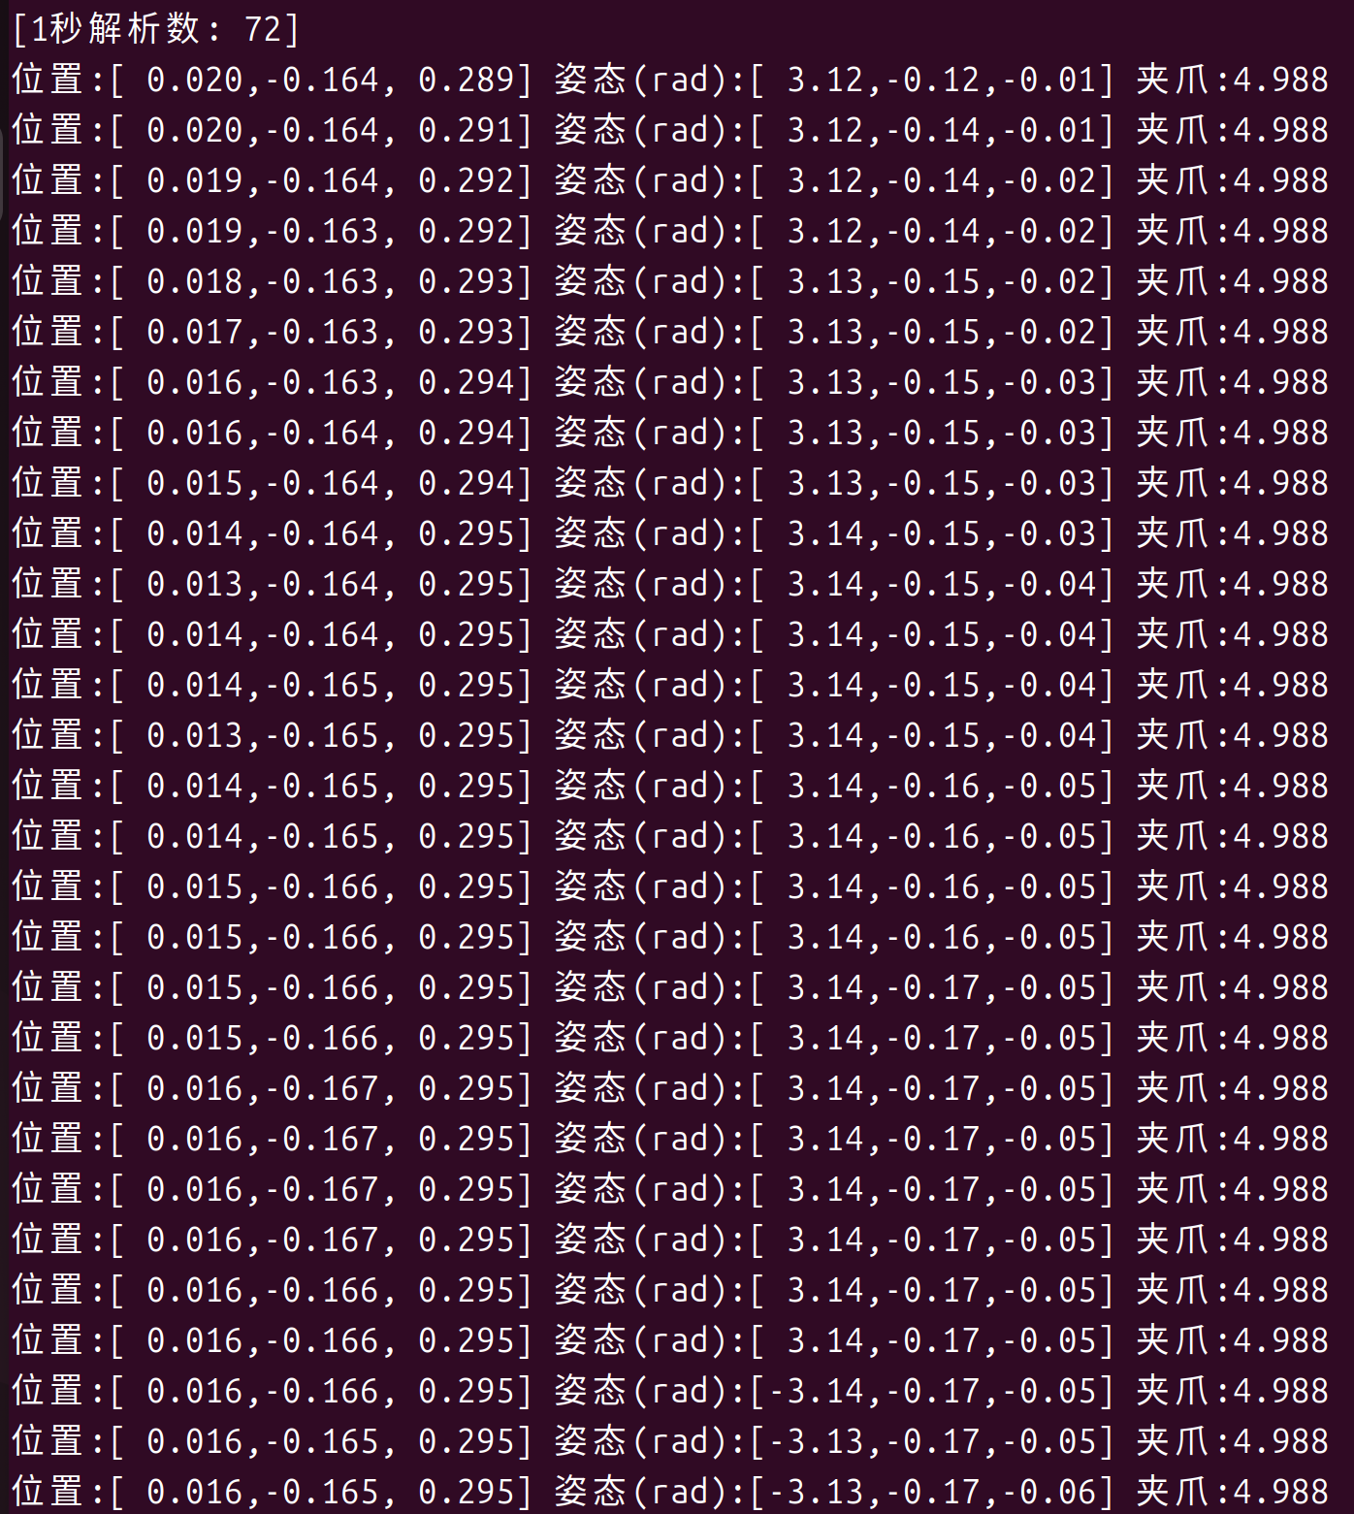
硬件连接：VR设备和PC主机通过网线相连
软件bash命令行代码：
cd /home/simpleai/simbot_model/openarm/openarm_controller/build

cmake .. && make vr_teleop_control_6 -j$(nproc)

./vr_teleop_control_6
5、VR遥操控制功能最终确定版本：双臂
从这里开始，VR设备中的包名称为TCP1，双端口用于双臂控制
5.1、右臂：vr_teleop_control_8_r.cpp
TCP端口10001 can口为can0
挂载can口，can0
ls /dev/ttyACM*
sudo slcand -o -c -s8 /dev/ttyACM0 can0
sudo ip link set can0 up
ip -details link show can0
编译and运行程序：
cd /home/simpleai/simbot_model/openarm/openarm_controller/build

cmake .. && make vr_teleop_control_8_r -j$(nproc)

./vr_teleop_control_8_r openarm_right can0
5.2、左臂：vr_teleop_control_8_l.cpp
TCP端口10002 can口为can1
挂载can口，can1
ls /dev/ttyACM*
sudo slcand -o -c -s8 /dev/ttyACM* can1
sudo ip link set can1 up
ip -details link show can1
编译and运行程序：
cd /home/simpleai/simbot_model/openarm/openarm_controller/build

cmake .. && make vr_teleop_control_8_l -j$(nproc)

./vr_teleop_control_8_l openarm_left can1
6、后续关于逆运动学求解的测试：
6.1 记录关节角度和末端目标值
vr_teleop_control_7：输出打印各关节角的角度，末端目标值，求解得到的各个关节角目标值
cd /home/simpleai/simbot_model/openarm/openarm_controller/build

cmake .. && make vr_teleop_control_7 -j$(nproc)

./vr_teleop_control_7
6.2 左右手分别记录
右臂：vr_teleop_control_7_r.cpp
TCP端口10001 can口为can0
挂载can口，can0
ls /dev/ttyACM*
sudo slcand -o -c -s8 /dev/ttyACM0 can0
sudo ip link set can0 up
ip -details link show can0
编译and运行程序：
cd /home/simpleai/simbot_model/openarm/openarm_controller/build

cmake .. && make vr_teleop_control_7_r -j$(nproc)

./vr_teleop_control_7_r openarm_right can0
左臂：vr_teleop_control_7_l.cpp
TCP端口10002 can口为can1
挂载can口，can1
ls /dev/ttyACM*
sudo slcand -o -c -s8 /dev/ttyACM* can1
sudo ip link set can1 up
ip -details link show can1
编译and运行程序：
cd /home/simpleai/simbot_model/openarm/openarm_controller/build

cmake .. && make vr_teleop_control_7_l -j$(nproc)

./vr_teleop_control_7_l openarm_left can1
6.3 python脚本独立求解
运行vr_teleop_ik_7.py逆运动学求解测试代码：
不激活任何python环境！！！！！直接在终端中运行测试
cd /home/simpleai/simbot_model/openarm/openarm_controller/build && make openarm_interface -j$(nproc)
cd /home/simpleai/simbot_model/openarm/openarm_controller/examples && python3 -c "
import sys
sys.path.insert(0, '../build/python')
from openarm_interface import RobotSolver
import numpy as np

# 检查方法是否存在
if hasattr(RobotSolver, 'inverse_kinematics_trac_ik_matrix'):
print('✅ inverse_kinematics_trac_ik_matrix 方法已正确绑定')
else:
print('❌ inverse_kinematics_trac_ik_matrix 方法未找到')

# 列出所有可用方法
print('\n可用的方法:')
for attr in dir(RobotSolver):
if not attr.startswith('_'):
print(f' - {attr}')
"
ls -lh /home/simpleai/simbot_model/openarm/openarm_controller/build/python/*.so
python3 vr_teleop_ik_7.py
cd /home/simpleai/simbot_model/openarm/openarm_controller/examples && find . -type d -name __pycache__ -exec rm -rf {} + 2>/dev/null; python3 ./vr_teleop_ik_7.py 2>&1 | head -100
现在证实，与关节限位有关
6.3 测试trac_ik其他求解模式
更改代码在：solver.cpp 115行 trac_ik_solver SolveType
每次改完类型必须用cmake ..
cd /home/simpleai/simbot_model/openarm/openarm_controller/build

cmake .. && make openarm_controller -j4
cd /home/simpleai/simbot_model/openarm/openarm_controller/build&& make openarm_controller -j4
cd /home/simpleai/simbot_model/openarm/openarm_controller/examples &&python3 vr_teleop_ik_7.py
864 个字

